Добро пожаловать в Белгородский зоопарк и Динопарк!
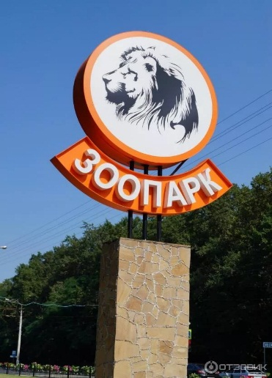 | Дети до 5 лет, пенсионеры РФ, многодетные семьи (первую субботу каждого месяца) и инвалиды посещают зоопарк и Динопарк БЕСПЛАТНО, при предъявлении соответствующего документа (свидетельства о рождении, пенсионного удостоверения, удостоверения многодетной семьи). | 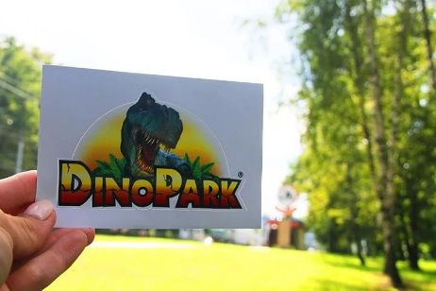
Также на Многодетных семей распространяется:
- бесплатное посещение государственных музеев области;
- 1 раз в месяц детских спектаклей Белгородского государственного академического драматического театра им. М.С. Щепкина,
- скидка 50% от полной стоимости билета при посещении Белгородского государственного театра кукол.

Памятка получена «___»_____________2019г. ________________(подпись)

